
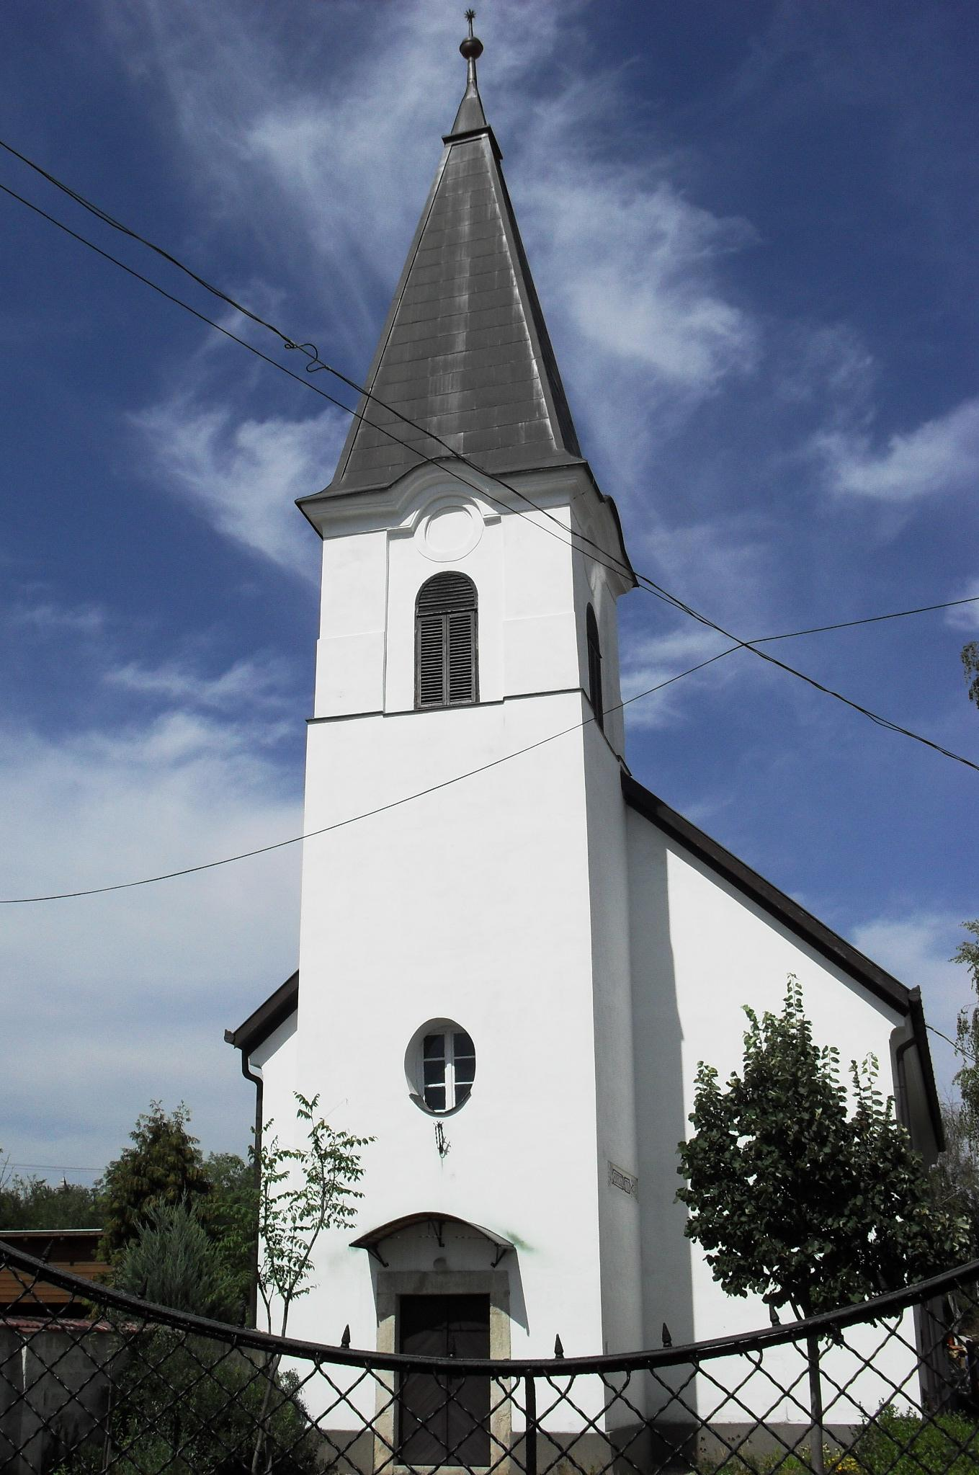
ÚTRAVALÓ
Gyúrói Református Egyházközség
III. évf. 28. szám 2014. június 15.
____________________________________________________________________________________

Szentháromság

„Az Úr Jézus Krisztus kegyelme, az Isten szeretete és a Szentlélek közössége legyen mindnyájatokkal!” 2 Kor 13,13 Olvasmány: Róma 10,1-13

De jó ezeket újra hallani! – nézett fel csillogó szemekkel egy házasodni készülő, amikor a beszélgetés során elérkeztünk az eskü szövegében a Szentháromság Isten dolgaihoz. Ahogy beszélgettünk, sorra világosodtak meg: miért is hisszük mi így, hogy az egy Isten Szentháromságban él: Atya, Fiú, Szentlélek.
Ezen a vasárnapon a Szentháromságra tekintünk, önmagunkat is megvizsgálhatjuk, ismereteink és hitünk hogy áll e kérdésben. Igen, bizonyára fel tudjuk sorolni e hármat, de ennél többet is ad számunkra Isten az ő igéjén keresztül – például ezt a gyakran használt áldást, melyet Pál küld a korinthusiaknak.
Isten úgy jelentette ki magát, hogy felismerhető legyen ez a munkamegosztás. Már maga Jézus egyértelművé teszi, hogy az Atyát és a Fiút egymás mellett láthatjuk, és ő maga szól a Szentlélekről, mint az Isten Lelkéről.
Pál ezen a helyen a sorrendet megváltoztatja, ebből bátorítást nyerve kimondhatjuk, hogy Jézus személye az, akin keresztül az első gyülekezetek legteljesebben megismerték az Isten személyét – nem hiába neveznek minket róla keresztyéneknek, azaz krisztusiaknak. A Fiú áll elől, aki az Isten kegyelmét közvetíti felénk. Azt a kegyelmet, amellyel Isten megbocsát – ez a Fiú érdeme – azt a kegyelmet, mellyel országába beenged, holott kizártuk magunkat. Visszatérhetünk.
Az Isten – vagy legtöbbször: Atya Isten – szeretete áll itt másodikként, aki a világ alkotója, igazgatója, de Jézus személyén keresztül, mint szerető mennyei Atyánkat láthatjuk benne, aki szeretetét egyrészt gondoskodásával, de még inkább értünk elküldött Fiában mutatja meg: úgy szeret, hogy egyszülött Fiát adja értünk.
Elérkezünk a Szentlélekhez, akit legutóbbi szép ünnepünkön ünnepeltünk. Ebben az áldásban a közösség fogalma kapcsolódik hozzá. Úgy is, mint aki az Szentháromságon belül is munkálja és adja a közöset – az Atya Lelke és a Fiú Lelke ő. Továbbá minket közösségre hív magával az Istennel. Az Istennel való kapcsolatunkat köszönhetjük neki, ő teremt kíváncsiságot, vágyakozást és hitet szívünkben. Tovább lépve pedig a gyülekezet közössége is az ő munkája.
A megváltás, a gondviselő szeretet és mindennek az átélése, megnyerése a Szentháromság Isten ajándéka számunkra. Éljünk vele! Ámen.

HIRDETÉSEK

1. Isten iránti hálaadással és áldáskívánással köszöntöttük a héten 80. születésnapja alkalmából Tóth Károlyné asszonytestvérünket! Isten éltesse őt!
2. Alkalmak, meghívások
Jövő vasárnap 10 órakor lesz istentisztelet. A héten a lelkipásztor és családja Mátraházán, lelkészi konferencián vesz részt. Minden aktuális ügyben a gyülekezet gondnokát, illetve harangozó testvérünket lehet keresni.
Június 28-án, szombaton, Alapon egyházmegyei férfi konferencia lesz, melyre hívogatjuk a gyülekezet tagjait – a jelenleg háromfős csapathoz.
Egyházmegyei ifjúsági hetet tartunk augusztus 11-15. között a Vértesboglár melletti erdei iskolában. 12-16 éves fiataljaink gyülekezeti támogatással vehetnek részt ezen! Jelentkezés június 30-ig!
3. Névtelen megkeresés érkezett hozzám temető-ügyben, melyre nagyon szívesen válaszolnék is, de mivel a levél írói a névtelenség homályában rejtőznek, így nem tudom, hogy kinek válaszoljak. Bár a levélben található megnevezés szerint ’gyülekezeti tagok’, efelől vannak kétségeim, mert akik Testvérek, azok egymást – jó esetben – nem hivatalos, névtelen levél formájában keresik fel. Bízom abban, hogy személyesen lesz módom válaszolni a felvetett kérdésekre.
4. Visszatekintés
A június elején lévő ünnepi alkalmaink nem adtak igazi lehetőséget arra, hogy visszatekintsünk az elmúlt májusra, tegyük meg ezt most!
Lelki életünk középpontjában a gyülekezet gyermekei, illetve azok családi köre állt. A hónap elején az édesanyákat köszöntöttük a gyermekek közreműködésével, közepén kettős keresztelő ünnepünk volt, és a hónap lezárásaként – átcsúszva június 1. napjára – családi nappal zártuk az idei tanévet. Közben 15 családnál volt látogatás, és egy szülői értekezlet a következő tanévben induló konfirmandus előkészítőben részt vevőknek.
Időközben megtörtént az e 1. és 5. osztályosok hittan-beíratása is, 3 elsős és 8 ötödikes lép be az egy éve bevezetett iskolai hittanba. (2.o 6 fő, 6.o 6 fő)
Mindemellett házigazdái voltunk az Egyházmegyei Tanácsülésnek a megye vezető közösségének nagy megelégedésére.
A gyülekezet pénzügyeit tekintve stabil lábakon áll, köszönhetően a folyamatosan érkező befizetéseknek. Perselypénz: 96ezer Ft, EFJ: 126ezer Ft Adományok: 16ezer Ft, emellett az éves GyIT persely: 21ezer Ft. Ezek a bevételek kiadásainkat fedezték (250ezer Ft). Köszönjük az adományokat!
A presbitérium döntése értelmében lekötött tartalékba helyeztünk 500ezer Ft-ot, mely megtakarításként maradt az építkezések után kasszánkban. Hála az Úrnak!
5. Adakozásunk részben a nyári gyermekhét (július 7-11) szervezését segíti. A gyermekhétre június 25-ig várjuk a jelentkezéseket!
A mi Urunk Jézus legyen gyülekezetünk és életünk őriző pásztora!

